PROCEDURE INSTALLATION PYXVITAL / OCONNECT SUR ENVIRONNEMENT MAC

Etape 1 : Adresse mail de télétransmission
- Créer une adresse email sur le site www.laposte.net
- Remplir le formulaire avec les données réelles du client (nom / prénom simplement)
- Attention aux cases à cocher concernant le démarchage commercial
- Récupérez adresse mail du client sous AK, et ajouter .sv
  - (exemple : @mailduclient.sv@laposte.net)
- Mettez un mot de passe difficile à trouver et 15 caractères maxi (ex : Z@NaT0L3), et copier le dans AK.
- Dans la question secrète : Le lieu de naissance de ma mère ? Paris
Etape 2 : Sur la Console Admin
- Recherchez le magasin à installer
- S’assurer qu’aucune télétransmission B2 n’est en cours.
- Aller sur « Activer Télétransmission »
- Cocher « Télétransmission SV »
- Copiez la Licence Pyxvital dans le champ correspondant (voir AK)
- Ensuite Aller sur « Gestion CPS »
- Puis cliquez sur « Ajouter » ; SI PLUSIEURS CARTES, FAIRE F5 APRES L’AJOUT DE LA PREMIERE
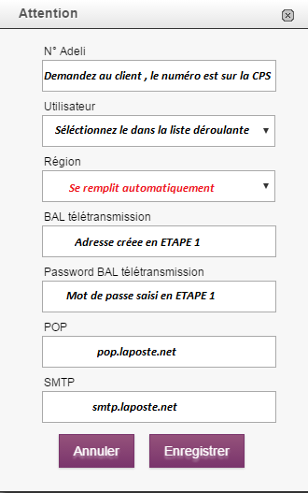
- Remplir les champs :

A VERIFIER QUAND MEME

- Allez voir Cédric pour lancer les instances
Etape 3 : PYXVITAL Chez le client
- Demandez le mot de passe du client (compte administrateur sur MAC)
- Ouvrez Safari et allez sur http://livebyoptimum.com/utils/pyx/Pyxvital_Install.dmg
- Une fois téléchargée double cliquez dessus
- Ouverture automatique avec logo Optimum
- Vérifiez qu’il y a un Oconnect d’installé dans « Application – Oconnect » et renommez « config.propertie s » en ajoutant .BAK qu’on remodifiera une fois install finie.
- Lancer le script – INSTALL (clic droit – ouvrir avec le Terminal)
- Aller dans /Applications/Pyxvital et glisser/déposer launcher dans le DOCK
- Dans la barre DOCK, au bas de l’écran, Lancer l’application launcher
  - Si la fenêtre CPS s’ouvre, entrez le code porteur et elle doit se refermer
  - Sinon il y a un souci avec Num lecteur ou/avec le serveur Jaguar ou/ autre problème (voir Cédric)
  - Si pas de code porteur : Pb d’installation du lecteur (cf Astuce 2)

- Allez dans sa messagerie LIVE
  - Il a reçu un message CPS, il l’ouvre
  - Puis clique sur le lien
  - Et clique sur Synchroniser
  - Fermer puis allez sur le Logo « Optimum Live » et cliquez sur icone CPS (en haut à droite)
Etape 4 : OCONNECT Chez le client
- Allez dans Application/oconnect/
- Lancer Oconnect-0.0.1-snaps……..jar
- Dans le DOCK, faire clique droit/Options et cocher Ouvrir avec la session + Garder dans le Dock
- Oconnect est dans la barre des tâches (en haut à droite à côté de l’heure),
  - Cliquez dessus,
  - Puis Configuration,
  - Et dans le nom du scan, cliquez 2 fois dessus,
  - Et sélectionnez le bon périphérique.
- Console Admin, cliquez sur « Activer Oconnect », puis cocher « SCAN » et « Enregistrer ».
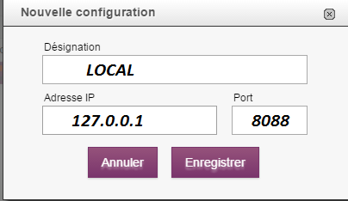
- Connectez-vous à Live chez le client, et dans Paramétrage – Configuration Oconnect, cliquez sur « Ajouter Poste » puis : -------------------------------------

- Puis : --------------

ASTUCE 1 : Application bloquée par le système MAC
- Allez sur le logo de la Pomme (en haut à gauche)
- Puis Préférence Système
- Puis Sécurité et Confidentialité
- Ensuite Général
- Et « Ouvrir quand même »
- Dans le cas, ou vous avez toujours le même message malgré cette manipulation, vous avez un cadenas en bas à gauche, cliquez dessus, mettez le mot de passe administrateur, puis recliquez sur « Ouvrir quand même ».
ASTUCE 2 : Si on a un problème de lecteur CPS à l’installation
- A l’aide du terminal, tapez : ls /dev/tty.usbm*
  - Liste des ports utilisés et XXXX sont des numéros
- Editez le fichier /Library/Preferences/io_comm.ini
  - Dans la section [MAP_DEVICE], vérifiez que COMY=/dev/tty.usbmXXXX vu précédemment, si ligne absente , ajoutez le manuellement.
- Editez ensuite le fichier /Library/Preferences/galss.ini,
  - Dans la section [CANAL1], mettez le champ Index = Y (vu précédemment)
- Lancez enfin l’application Pyxvital, et saisissez le code porteur.

